Инструкция по эксплуатации на «Программный комплекс управления зарядной станцией РЕОН» после установки

1. Программа не имеет визуального интерфейса так как является внутренней программой управления станцией и имеет только backend часть.
2. После подключения к websocket OCCP сервера оператора взаимодействие, мониторинг и обработка сообщений происходит в рамках протокола OCPP 2.0.1.
3. При успешном подключении станция присылает транзакцию «boot notification» следующего вида:

BootNotificationRequest shifted from queue and send reason: 'PowerUp',

chargingStation:

serialNumber: 'уникальный ключ идентификации станции', model: 'REON',

vendorName: 'REWATT',

firmwareVersion: '0.1.1',

modem: { iccid: ххххххх, imsi: ххххххх }

1. Далее пользователь может выводить информацию о работе станции стандартными методами визуализации данных.

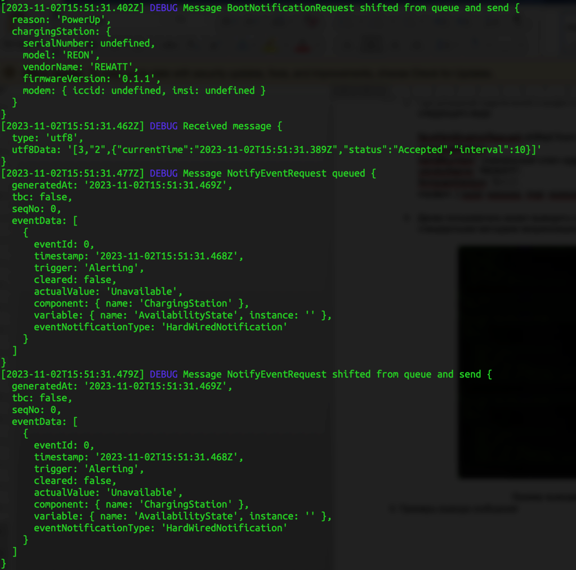

Пример вывода программы

5. Примеры вывода сообщений

**Ответ на BootNotification:**

{

"status": "Accepted",

"currentTime": "2023-06-10T12:34:56Z",

"interval": 3600

}

Запрос StatusNotification:

{

"action": "StatusNotification",

"payload": {

"connectorStatus": "Available",

"evseId": 1,

"connectorId": 1

}

}

**Ответ на StatusNotification:**

{

"status": "Accepted"

}

**Запрос TransactionEvent (начало транзакции):**

{

"action": "TransactionEvent",

"payload": {

"eventType": "Started",

"timestamp": "2023-06-10T12:34:56Z",

"triggerReason": "Authorized",

"seqNo": 0,

"transactionInfo": {

"transactionId": "1",

"chargingState": "Charging"

},

"evse": {

"id": 1

},

"connectorId": 1,

"idToken": {

"idToken": "123456",

"type": "ISO14443"

},

"meterValue": [

{

"sampledValue": [

{

"value": "0",

"context": "Transaction.Begin",

"measurand": "Energy.Active.Import.Register",

"unit": "Wh"

}

],

"timestamp": "2023-06-10T12:34:56Z"

}

]

}

}

**Ответ на TransactionEvent (начало транзакции):**

{

"status": "Accepted"

}

**Запрос TransactionEvent (окончание транзакции):**

{

"action": "TransactionEvent",

"payload": {

"eventType": "Ended",

"timestamp": "2023-06-10T14:34:56Z",

"triggerReason": "EVCommunicationLost",

"seqNo": 1,

"transactionInfo": {

"transactionId": "1",

"chargingState": "EvDisconnected"

},

"evse": {

"id": 1

},

"connectorId": 1,

"meterValue": [

{

"sampledValue": [

{

"value": "10000",

"context": "Transaction.End",

"measurand": "Energy.Active.Import.Register",

"unit": "Wh"

}

],

"timestamp": "2023-06-10T14:34:56Z"

}

]

}

}

**Ответ на TransactionEvent (окончание транзакции):**

{

"status": "Accepted"

}

Запрос GetVariables:

{

"action": "GetVariables",

"payload": {

"getVariableData": [

{

"component": {

"name": "EVSE"

},

"variable": {

"name": "AvailabilityStatus"

},

"evseId": 1

}

]

}

}

**Ответ на GetVariables:**

{

"getVariableResult": [

{

"status": "Accepted",

"component": {

"name": "EVSE"

},

"variable": {

"name": "AvailabilityStatus"

},

"attributeStatus": "Supported",

"attributeValue": "Available",

"evseId": 1

}

]

}

**Запрос SetVariables:**

{

"action": "SetVariables",

"payload": {

"setVariableData": [

{

"component": {

"name": "EVSE"

},

"variable": {

"name": "AvailabilityStatus"

},

"attributeValue": "Unavailable",

"evseId": 1

}

]

}

}

**Ответ на SetVariables:**

{

"setVariableResult": [

{

"status": "Accepted",

"component": {

"name": "EVSE"

},

"variable": {

"name": "AvailabilityStatus"

},

"evseId": 1

}

]

}

**Запрос UpdateFirmware:**

{

"action": "UpdateFirmware",

"payload": {

"location": "https://firmware-update.example.com/new_firmware.bin",

"retrieveDate": "2023-04-10T12:00:00Z",

"firmwareVersion": "2.0.0"

}

}

**Ответ на UpdateFirmware:**

{

"status": "Accepted"

}